《纽约时报》畅销系列-- Throne of Glass
版权已授21语言！

作者简介：

萨拉·J·马斯（SARAH J. MAAS）是《纽约时报》畅销书作家，她创作的畅销系列故事包括：《玻璃之国的王者》、《午夜王冠》、《火之继承者》，以及该系列的前传《刺客刀锋》。同时她还是《布满荆棘与玫瑰的庭院》系列的作者。萨拉是土生土长的纽约人，现在她与丈夫还有一条狗居住宾夕法尼亚州。

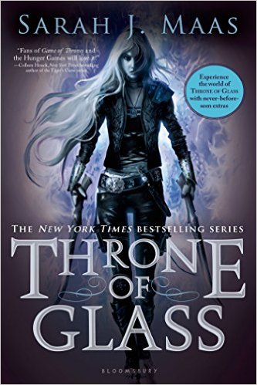
中文书名：《玻璃之国的王者》
英文书名：Throne of Glass(Book 1)
作 者：Sarah J. Maas
出 版 社：Bloomsbury
代理公司：ANA
出版日期：2013年05月
代理地区：中国大陆、台湾
审读资料：电子稿/样书
页 数：432页
类 型：青春文学

内容简介：

在一个没有魔法的地方，那里的国王以铁腕统治，有一个刺客被召唤到了城堡中。她并非来刺杀国王，而是来为她自己赢得自由。如果她能在比赛中击败23个杀手、盗贼和武士，她将被从狱中释放，并成为国王的战士。她的名字是：赛琳艾娜·萨德斯恩。皇太子将会挑衅她，而卫兵队长将会保护她。但是，玻璃城堡中隐藏着一些邪恶的东西，杀机四伏。当她的对手一个接一个的死去时，为自由而战的赛琳艾娜不得不为生存而战，她孤注一掷，竭尽全力要在这些邪恶之力毁灭她的一切之前将其根除。

卖点提炼：

- 第二本即将出炉！我们会在夏季接档推出两个版本，平装本会在5月份问世，后续的精装本将在8月上市。这样紧凑的出版时间安排是为了最大限度的支持该系列的推广。

- 额外惊喜：平装版本专属的书后附录部分会揭秘一些幕后花絮和删节片段，还有作者的问答，以及更多精彩内容。

- 耗资数十万的市场推广活动：萨拉在一个在线作家论坛上发布了《玻璃之国的王者》之后，赢得了一大批追随者，以此为基础，加上引起轰动效应的市场推广活动，极大提升了作者的知名度。

- 会令读者惺惺相惜的主人公：十几岁的少女赛琳艾娜是个身手不凡的一流刺客，她的天真无邪里透着浪漫情怀，绝非一个令人乏味的成年人角色。

- 令人爱不释手的故事：从铤而走险的刺客任务到浪漫的宫廷爱情，萨拉·J·马斯的作品会很快让你沉浸其中，以至于你可能会在地铁上坐过站。

媒体评价：

“喜欢看克里斯汀·卡索的《杀人恩典》及其续集里的政治阴谋，以及《饥饿游戏》中致命的心理较量的读者，都将在在马斯的这部小说处女作中得偿所愿。富有新鲜感而充满活力的叙事方式让其成为一本令人兴奋的书。”
----《出版人周刊》（Publishers Weekly）星级书评

“年少的刺客、叛逆的公主、险恶的怪兽、超自然的神奇入口、玻璃城堡，这些字眼听起来十分刺激，令人兴奋，事实上的确如此。赛琳艾娜只是一个十几岁的少女，她勇往直前，投入一场永无止境的冒险。这是一个融合了喜剧性、残酷暴力和奇幻色彩的故事，呈现出另一个完全不同的丰富世界，一个性情火爆的年轻女孩就是这个世界里最耀眼的明星。”
----《科克斯书评》(Kirkus Reviews)

“萨拉·J·马斯的《玻璃之国的王者》是一个充满了惊奇意外与阴暗元素的故事，扣人心弦，危机重重之中，有更多的凶险接踵到来。这本书宛若惊鸿一瞥，揭示出“灰姑娘”的故事的黑暗面。”
----柯琳·霍克(Colleen Houck)，《纽约时报》畅销书《白虎之咒》系列的作者

“我等了很久，终于在萨拉的博客上看到这本书将会出版的消息，当我发现真的要出版了，差点就哭起来了，没有哭出来的唯一原因是我实在太激动以至于呆住了。”
----好读网粉丝

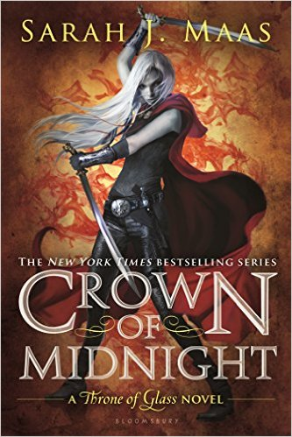
中文书名：《午夜王冠》
英文书名：Crown of Midnight (Book 2)
作 者：Sarah J. Maas
出 版 社：Bloomsbury
代理公司：ANA
出版日期：2013年08月
代理地区：中国大陆、台湾
审读资料：电子稿/样书
页 数：432页
类 型：青春文学

内容简介：

18岁的赛琳艾娜·萨德斯恩是一个胆大无畏的美丽姑娘，魅力四射，并且是她那个世界里迄今为止最厉害的刺客。尽管她赢得了国王的比赛，成为冠军，但赛琳艾娜既没有获得人身自由，也没有按照自己心意行事的自由。
在令人窒息的恩德维亚盐矿里做苦役的过往经历给她留下了累累创伤，但与她现在的处境相比已经不算什么了，她要面对最黑暗的敌人——残暴的国王，他阴暗邪恶的统治令人几乎不可能反抗。赛琳艾娜面临着让她心碎欲绝的抉择: 毫不留情的杀死她所厌恶的人，或是冒让她所爱的人被处死的风险。赛琳艾娜必须决定她究竟为何而战，是为了活下去，为了爱，还是为了王国的未来。因为一个刺客不可能拥有这所有的一切，如果执意兼得，必将毁了她自己。
这毫无疑问是一部最热门的奇幻系列故事，在这个被人们期待已久的续集中，无论你是喜爱还是讨厌赛琳艾娜，她都将用她锋利的匕首直刺而入，剖开你的心脏，让你读完此书的最后一页许久以后，仍然有心痛流血的感觉。

卖点提炼：

- 《玻璃之国的王者》位列2012年青春小说处女作排行耪的第三名(尼尔森TCM)，这部续作又让这套已经炙手可热的系列故事变得更加火爆，在续作中充满了扣人心弦的动作场面，以及令人纠结烦恼的矛盾冲突——关于身体、头脑和心灵。

- 《玻璃之国的王者》在电子书畅销榜排名首位，在整个系列故事逐本出版过程中的空挡时间，更加令人兴奋的在线内容和电子小说可供阅读，以吸引日益增多的追看这个系列故事的粉丝们。

- 与克里斯汀·卡索的《杀人恩典》和玛丽亚·伍斯奈德的《触摸之力》都不一样，读者在本书中将获得足够丰富的体验——完美呈现的奇幻世界，还有一位强大的女英雄。如果你是《饥饿游戏》的粉丝，正渴望看到另一场正邪之间的劲爆大战，这本书具有无法抗拒的吸引力。

- 富有戏剧性、令人印象深刻而又充满奇幻色彩的封面，与人人大爱的TOG游戏是同一种风格。

- 《玻璃之国的王者》入围了英国最大的零售图书连锁店水石书店的年度青少年图书奖。

媒体评价：

“我相信‘有趣而令人不忍释手’这个词就是为了这本书而创造出来的。”
----对《玻璃之国的王者》一书的赞誉，童话镇（Once Upon a Time）

“毫无疑问，这是我有生以来所读过的最好的奇幻故事书。”
----对《玻璃之国的王者》的赞誉，《漫画书》（K Books）

“本书充满了丰富的元素：才能不凡、机智聪慧的主人公，腐败的统治者，势均力敌的正邪双方。书里所创造的世界令人难以置信，续集必将会有更加激动人心的情节。这是一本不容错过的书。”
----对《玻璃之国的王者》的赞誉，《动笔》（Pen to Paper）

“喜欢灰姑娘式的爱情故事，喜欢《饥饿游戏》那样的动作场面和紧张较量，喜欢帅气的王子、漂亮的晚礼服以及致命的化妆舞会？那么这本书就太适合你不过了。它注定会是一部畅销之作。”
----对《玻璃之国的王者》的赞誉，《黑暗读者》（Dark Readers）

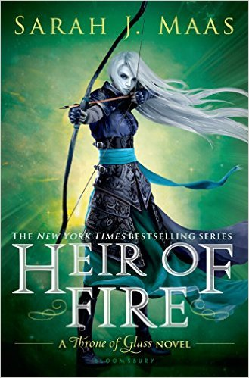
中文书名：《火之继承者》
英文书名：Heir of Fire (Book 3)
作 者：Sarah J. Maas
出 版 社：Bloomsbury
代理公司：ANA
出版日期：2014年02月
代理地区：中国大陆、台湾
审读资料：电子稿/样书
页 数：576页
类 型：青春文学

内容简介：

赛琳艾娜在一场致命的比赛中幸存了下来，也挺过了让她伤心欲绝的一切，但是她付出了难以形容的代价。现在，她必须去往一个新的地方，去面对最黑暗的真相——关于她的继承权的真相，这将会永远改变她的生活以及她的未来。与此同时，残忍而怪异的军队正在地平线上聚集，企图征服她身处的整个世界。赛琳艾娜不仅要战胜她内心的恶魔，并且要对付那些即将如猛虎出笼一样的邪恶势力，她有足够的力量去面对吗?
这是一个打动全世界读者的畅销系列故事，既纽约时报畅销书上榜之作《午夜王冠》之后，该系列的第三本书又达到了一个新的高度。这部续作里充满了惊心动魄的动作场面，凶狠残暴的新角色，还有令人痴迷的浪漫爱情，从头至尾都会让读者深深沉浸其中。

卖点提炼：

- 故事恢弘庞大:在第一部《玻璃之国的王者》中，作者做好了充分的铺垫，塑造了一个令人着迷的全新世界。在第二部《午夜王冠》中，充满激情而又震撼人心的情节深深打动了读者。而在最新的第三部中，一个会让所有人震惊的关于赛琳艾娜的秘密将会在书中揭开。

- 作者极富感召力：随着这个系列故事一本接一本的推出，萨拉的知名度越来越高。2013的美国纽约书展(BEA)上，萨拉的作品签约在当时名列前茅，她的《午夜王冠》这本书接连不断的销售一空，她本人成了展会上的明星。显而易见，人们持久地喜爱着作家本人和这个系列故事。

- 奇幻小说市场潜力巨大：这是一个长期持续的系列故事，与克里斯汀·卡索（《杀人恩典》）、苏珊·柯林斯（《饥饿游戏》）、塔玛拉·皮尔斯（《母狮之歌》）等作家的同类作品一样，将会带来持续的惊人的市场价值。

- 人物与情节引人入胜：曲折的情节和强悍的少女刺客会让你全神贯注的投入到本书中，何况还有浪漫爱情。这是一部让你爱不释手的系列故事。

媒体评价：

“科克斯书评2012年度最佳青少年图书，亚马逊2012年度最佳图书。”
----对《玻璃之国的王者》的赞誉

“栩栩如生的塑造了女主人公赛琳艾娜，有时富于爱心、温情脉脉，有时又冷酷无情、充满暴力，是一个完全真实的女英雄的形象。一个史诗般的奇幻故事，会令读者们沉浸其中而欲罢不能。”
----科克斯书评（Kirkus Reviews），《午夜王冠》

“《权力游戏》和《饥饿游戏》的粉丝们会爱上这个故事。”
----《纽约时报》畅销书作家柯琳·霍克(Colleen Houck)对《午夜王冠》的评论

“一本必读之作。作家马斯塑造了一个卓尔不凡的女英雄，她没有为了最终的正义而舍弃忠于自我的勇气。”

----《今日美国》（USA Today）对《玻璃之国的王者》的评论

“想要看到克里斯汀·卡索的《杀人恩典》里的政治阴谋，以及《饥饿游戏》里的致命心理较量的读者们在本书里都能得偿所愿。”
----《出版人周刊》(Publishers Weekly)，《玻璃之国的王者》星级书评

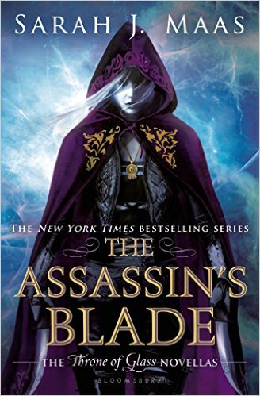
中文书名：《刺客刀锋》
英文书名：The Assassin's Blade (Book 4)
作 者：Sarah J. Maas
出 版 社：Bloomsbury
代理公司：ANA
出版日期：2014年03月
代理地区：中国大陆、台湾
审读资料：电子稿/样书
页 数：464页
类 型：青春文学

内容简介：

赛琳艾娜·萨德斯恩是她的国度里最令人闻风丧胆的刺客。虽然她效力于强大而冷酷无情的刺客公会，但赛琳艾娜从不向任何人低头，她唯一信任的人就是山姆，她雇佣的杀手同伴。
赛琳艾娜那诡计多端的主人埃罗宾·哈默尔指派了一个任务给她，让她从偏远的小岛一直跋涉到敌方的沙漠，她发现自己可以不受主人的意志控制而独立行动，这考验着她的忠诚度。一路上，她交到了朋友，也同时遭遇了敌人，并且发现自己对山姆的感情远远不止是友情。赛琳艾娜违抗了埃罗宾的命令，她将会面临难以想象的惩罚，陪在她身边的山姆也将身处险境。如果他们想要逃离埃罗宾的魔爪，就要冒很大的风险，孤注一掷，万一失败，他们不但会失去获得自由的机会，甚至还会送命。
本书是《玻璃之国的王者》的前传，这个系列的5部小说让读者们可以深入了解一个狡黠的刺客的人生历程，以及她置身其中的那个极富吸引力而又充满杀机的世界。

本册包括：
刺客与海盗之王（The Assassin and the Pirate Lord）
刺客与医治者（The Assassin and the Healer）
刺客与沙漠（The Assassin and the Desert）
刺客与地狱（The Assassin and the Underworld）
刺客与帝国（The Assassin and the Empire）

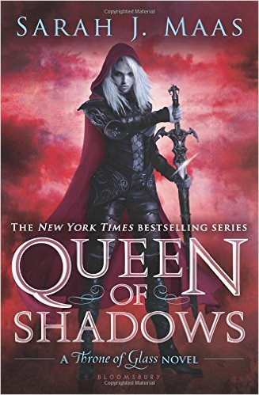
中文书名：《影子女王》
英文书名：Queen of Shadows (Book 5)
作 者：Sarah J. Maas
出 版 社：Bloomsbury
代理公司：ANA
出版日期：2015年09月
代理地区：中国大陆、台湾
审读资料：电子稿/样书
页 数：656页
类 型：青春文学

内容简介：

萨拉·J·马斯的纽约时报畅销书《玻璃之国的王者》系列在这第四部作品中给人们带来了新的震撼。
赛琳艾娜·萨德斯恩失去了她所爱的每一个人，但她最终还是回到了她的国家，为了复仇，为了拯救她那曾经辉煌过的王国，也为了直面过去的经历所带给她的阴影。
她接受了自己的新身份——特勒森女王艾琳·盖拉塞尼斯。但在登上宝座之前，她必须为自己战斗。
她将为自己的表兄——一个为了让她重登王位而甘愿失去生命的武士而战；她要为自己的朋友——一个被困在不知名的牢狱中的年轻人而战；她还要为她的民众而战，他们被一个残暴的国王所奴役，正等待着他们曾经失去的女王凯旋归来。
赛琳艾娜史诗般的历险超乎想象，深深打动了全世界数百万读者的心。这个系列的第四部会让读者更加着迷，在这本书中，随着情节的发展，令人热血沸腾而又痛苦万分的强烈情感达到了极致，几乎要毁灭女主人公的一切。

媒体评价：
《纽约时报》畅销系列所获的赞誉
《火之继承者》：
“《今日美国》（USA Today）畅销书”

“我简直不能放下这本书”----纽约时报畅销书作家塔玛拉·皮尔斯（Tamora Pierce）

“读者们对马斯的新作如饥似渴……这是一本不容错过的必读书。”
----《学校图书馆》杂志（School Library Journal）

“故事张力十足，像滚雪球一样渐渐累积，成为毁灭性的逆转情节，还有绝对引人入胜的结局，这些都会让读者们欲罢不能，想要一直看下去。”
----《科克斯书评》（Kirkus Reviews）

《午夜王冠》：
“《纽约时报》和《今日美国》畅销书”

“一个史诗般的奇幻世界，读者会深深沉浸其中而欲罢不能。”
----科克斯评论（Kirkus Reviews），星级书评

“喜欢看系列故事的人将会在这部作品中得到满足，这个系列故事里不仅有错综复杂的情节、美妙动人的浪漫爱情、丰富多彩的幻想世界，并且你会兴奋不已地想要一部接一部地看下去，相信下一部会有更为刺激、更加吸引人的冒险历程。”
----《书单》杂志（ Booklist）

《玻璃之国的王者》：
科克斯书评2012年度最佳青少年图书。
亚马逊2012年度最佳图书。
美国青少年图书馆协会（YALSA）最佳青春小说。
MTV台“情迷好莱坞”节目 2012年度最佳青春小说提名奖

“一本令人兴奋的书。”----《出版人周刊》（Publisher's Weekly）星级书评

“对于喜欢史诗般奇幻故事和童话故事的人，本书是必读之作。”
----《今日美国》（USA Today）

“史诗奇幻小说领域常常被人忽视，本书宛如一股清新之风，令人愉悦。”---- Tor.com

谢谢您的阅读！
请将回馈信息发至：李馥辰(Cindy Li)
安德鲁﹒纳伯格联合国际有限公司北京代表处
北京市海淀区中关村大街甲59号中国人民大学文化大厦1705室, 邮编：100872
电 话：010-82509406
传 真：010-82504200
Email：Cindy@nurnberg.com.cn
网址：www.nurnberg.com.cn
微博：http://weibo.com/nurnberg
豆瓣小站：http://site.douban.com/110577/
微信订阅号：安德鲁书讯


